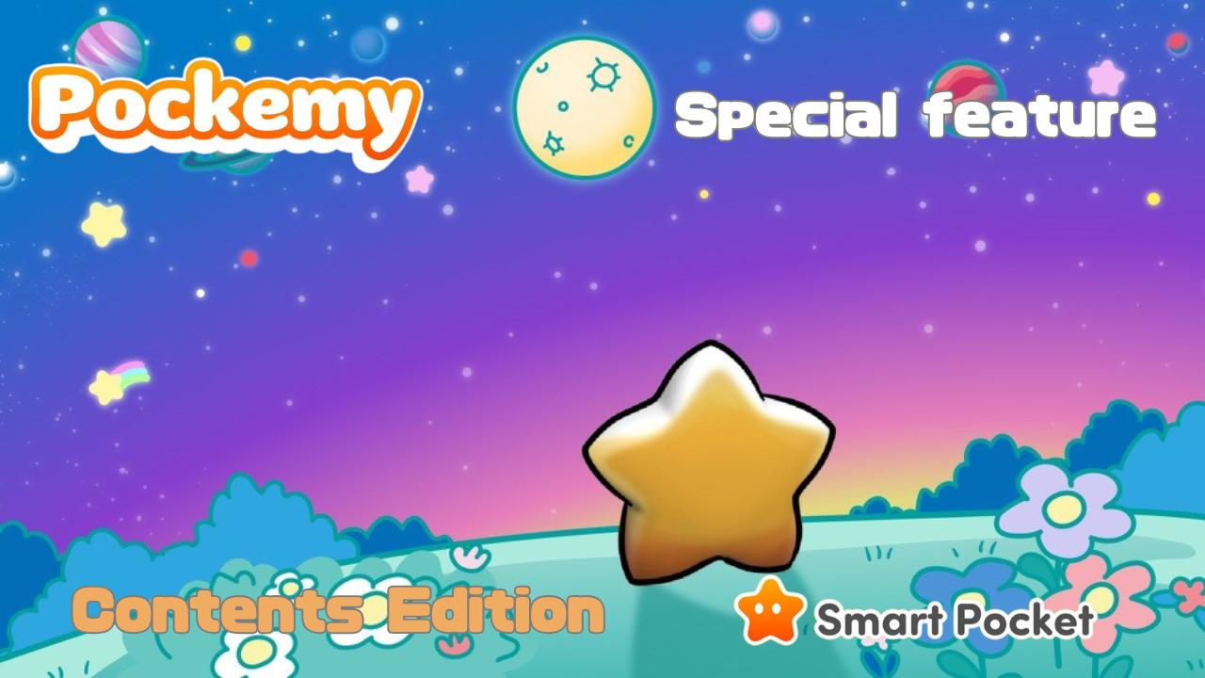

**Pockemy Especial "Edição de Conteúdo"**

**Olá, família SP!  
  
Após o "Pockemy Especial: Edição de Personagens", agora trazemos um destaque especial sobre os diversos conteúdos onde Pockemy brilha e suas perspectivas futuras!**

# Sites Oficiais do Pockemy

Site oficial do Pockemy: https://pockemy.com/  
Site oficial do Smart Pocket: https://smapocke.com/

# Índice

* Introdução ao Conteúdo
* ANIME
* Manga
* PFP (NFT・SBT)
* Stickers & Emoticons
* Stickers do Discord
* Stickers do Telegram
* Stickers do LINE
* Outros
* Pockemy no Espaço

# Introdução ao Conteúdo

## ANIME

O conceito original de 'Pockemy' foi revelado em dezembro de 2023 e, com uma velocidade incrível, a animação foi lançada em março de 2024.

De 1º de abril de 2023 a 30 de novembro de 2024, comerciais oficiais foram exibidos em telas gigantes em vários locais de Tóquio, incluindo Shibuya 109, Ikebukuro, Roppongi e Shinjuku.

Junto com a animação, foi lançada a música tema "Starlight".  
  
A música foi composta e interpretada por Nomakun, um criador oficial do JAPAN DAO (@NomakunGo). Com letras acolhedoras e inspiradoras, uma melodia suave e a voz delicada de Nomakun, a canção transmite perfeitamente o mundo pacífico de Pockemy.

## Manga

O manga, lançado pela primeira vez em março de 2024, segue um formato de quatro painéis e atualmente está no quarto episódio.

As personalidades adoráveis e únicas dos personagens vão sendo reveladas pouco a pouco, tornando a leitura envolvente e cativante.

As interações futuras entre esses personagens únicos são muito aguardadas!

Você pode ler os capítulos mais recentes do manga no 'Site Oficial do Smart Pocket' através do link abaixo:  
Pockemy: https://pockemy.com/

## PFP (NFT・SBT)

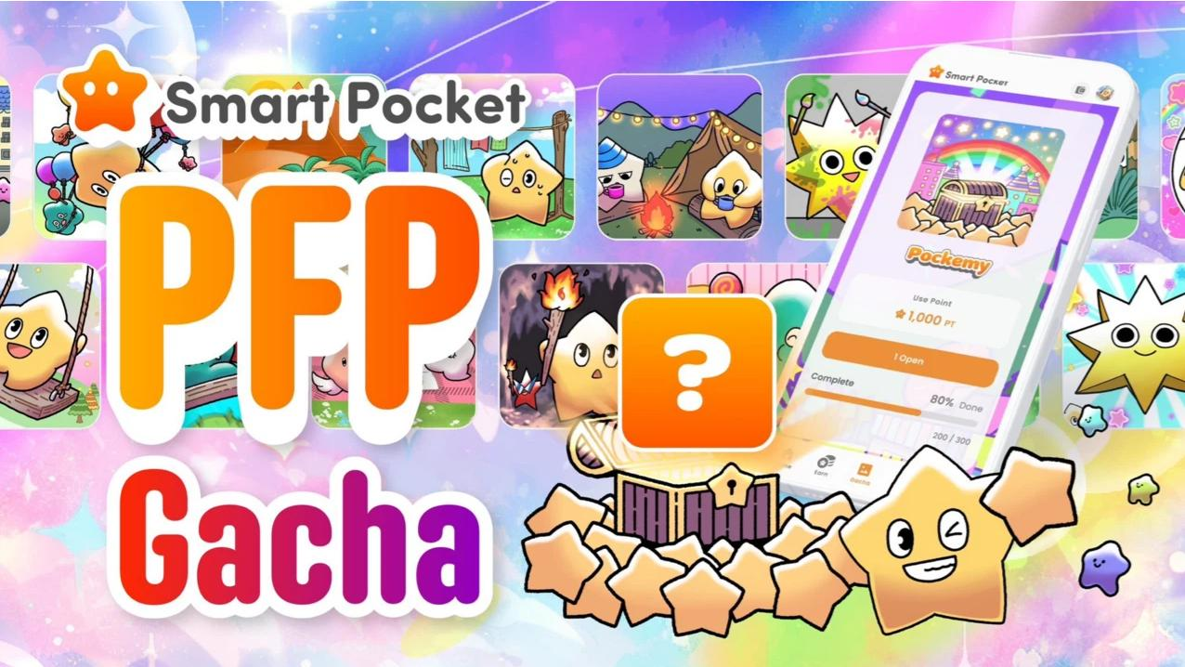  
  
A tão esperada 'Coleção Pockemy' foi lançada no aplicativo 'Smart Pocket' como 'PFP Gacha', com 300 variações diferentes.

Cada personagem é retratado em diversas situações, tornando cada imagem uma obra de arte que conta sua própria história.

Se você procura um PFP único e adorável, certamente encontrará um perfeito para você!

Aqueles que completarem a coleção das 300 versões poderão receber recompensas adicionais de tokens e outros benefícios incríveis!

Para mais detalhes sobre como obter o PFP Gacha e SBT ou sobre como começar a usar o aplicativo Smart Pocket, confira os artigos do note nos links abaixo:  
https://pockemy.com/  
https://note.com/japan_dao/n/n6c35dcf12469  
https://note.com/japan_dao/n/n41015b5af06a

## Stickers & Emoticons

Os stickers e emoticons dos personagens Pockemy estão disponíveis no 'Discord', 'Telegram' e 'LINE' e são um grande sucesso!

https://note.com/japan_dao/n/n1d6f9049b519

A série 'Pockemy' representa diferentes personalidades e características comportamentais, tornando-a perfeita para stickers e emoticons!

https://note.com/japan_dao/n/ne9729b936dee

Com um design fofo e frases fáceis de usar, esses stickers são ideais para qualquer ocasião!

## Stickers do Discord

https://note.com/japan_dao/n/n1d6f9049b519

## Stickers do Telegram

https://note.com/japan_dao/n/ne9729b936dee

## Stickers do LINE

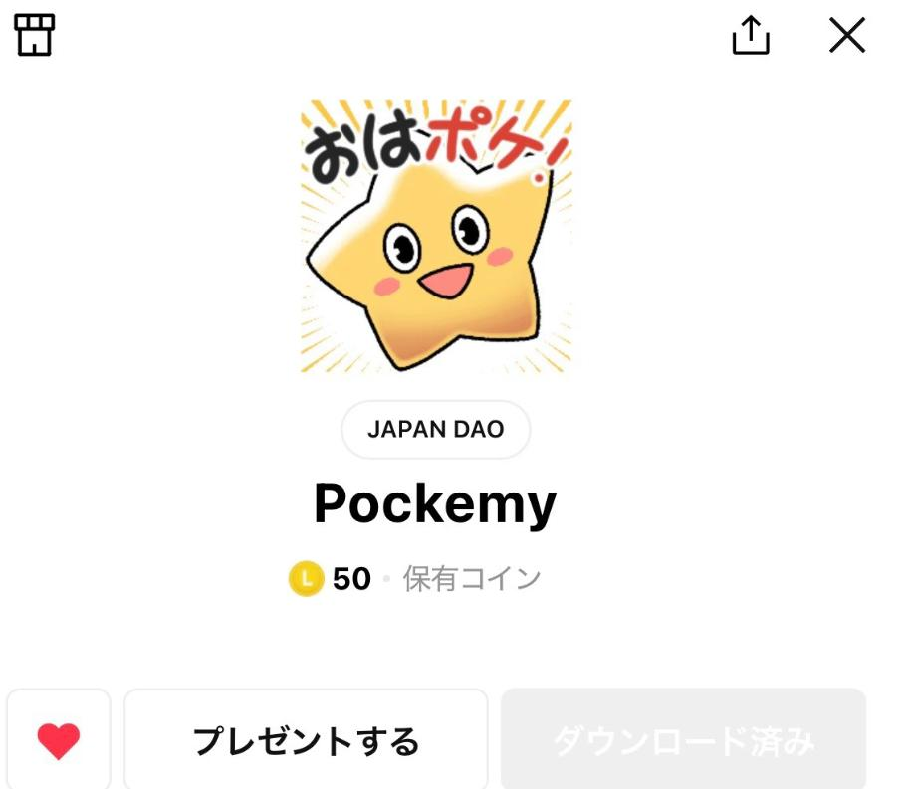  
  
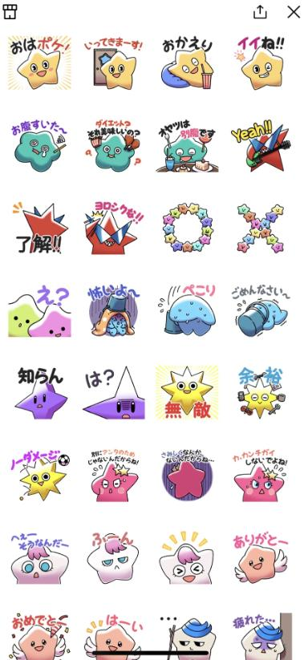

## Outros

## Pockemy no Espaço

Pockemy viajou para o espaço a bordo de um foguete Falcon 9, lançado em parceria com a SpaceX, liderada por Elon Musk!

Essa é uma conquista histórica, e Pockemy pode ser o primeiro personagem a viajar para o espaço!

Sendo um personagem baseado em blockchain, espera-se que novas transmissões e projetos inovadores vindos do espaço tragam conteúdos revolucionários!

# Resumo

O que achou deste especial Pockemy, após a Edição de Personagens e agora a Edição de Conteúdo?

Desde crianças em jardins de infância e escolas primárias se divertindo com livros de colorir do Pockemy até Elon Musk vestindo uma camiseta do Pockemy e rindo com o fundador Yuuda (@yudaceo), tudo isso já não é apenas imaginação, mas está se tornando realidade. O futuro promete ser incrível!

Vamos continuar apoiando juntos 'Pockemy' e 'Smart Pocket' como uma grande família SP!

# 📢 Últimas Informações 📢

Site Oficial do Smart Pocket: https://smapocke.com/  
Discord Oficial do Smart Pocket: https://discord.com/invite/smartpocket  
Conta Oficial X do Smart Pocket: https://x.com/smapocke  
Conta Oficial X do Pockemy: https://x.com/pockemys